Математика

Знакомство с модулем: понятие и применение.

Слово «модуль» происходит от латинского modus, означающего «мера», «величина». Модулем (абсолютной величиной) действительного числа а называется само это число, если а ≥ 0, и противоположное число – а, если а < 0. Модуль а обозначается |a|.
Т. е. $\left|а\right|=\begin{aligned}\left\{а,\underset{}{}\text{если}\underset{}{}а≥0, | \right.\end{aligned}$

Пример. $\left|2\right|=2;\underset{}{}\left|−7\right|=7;\underset{}{}\left|1−\sqrt{2}\right|=\sqrt{2}−1,т\text{.}к\text{.}1−\sqrt{2}<0;\underset{}{}\left|4−\sqrt{3}\right|=4−\sqrt{3}\text{.}$
Из определения модуля следует, что |а| ≥ 0.

Свойства модуля:

1. $а^{2}={\left|а\right|}^{2}$ 2. $\left|−а\right|=\left|а\right|$

3. $\left|а−b\right|=\left|b−a\right|$ 4. $\left|\text{ab}\right|=\left|a\right|⋅\left|b\right|$

5. $\left|\frac{a}{b}\right|=\frac{\left|a\right|}{\left|b\right|},\underset{}{}\text{где}\underset{}{}b≠0$
Докажем это свойство, рассмотрев все случаи:
а) если $а=0,\text{иb}≠0,$то $\left|\frac{a}{b}\right|=\frac{a}{b}=\frac{\left|a\right|}{\left|b\right|}=0\text{.}$
б) Если $a>0,\underset{}{}b>0,$ то $\left|а\right|=а,\underset{}{}\left|b\right|=b$ и $\frac{a}{b}>0\text{.}$ Значит $\left|\frac{a}{b}\right|=\frac{a}{b}=\frac{\left|a\right|}{\left|b\right|}\text{.}$
в) Если $a>0,\underset{}{}b<0,$ то $\left|a\right|=a,\underset{}{}\left|b\right|=−b$ и $\frac{a}{b}<0\text{.}$ Значит $\left|\frac{a}{b}\right|=\frac{a}{−b}=\frac{\left|a\right|}{\left|b\right|}\text{.}$
г) Если $a<0,\underset{}{}b<0,$ то $\left|a\right|=−a,\underset{}{}\left|b\right|=−b$ и $\frac{a}{b}>0\text{.}$ Значит $\left|\frac{a}{b}\right|=\frac{−a}{−b}=\frac{\left|a\right|}{\left|b\right|}$ и свойство 5 доказано.

6. $\left|a+b\right|=\left|a\right|+\left|b\right|$ тогда и только тогда, когда $a≥0$ и $b≥0$.

7. $\left|a\right|+\left|b\right|=a+b$ тогда и только тогда, когда $a≥0$ и $b≥0$.

8. $\sqrt{a^{2}}=\left|a\right|$. 9. ${\left|a\right|}^{2}=a^{2}$.
Геометрический смысл модуля а заключается в том, что каждому действительному числу можно поставить в соответствие точку числовой прямой. Тогда эта точка будет геометрическим изображением данного числа. Каждой точке числовой прямой соответствует ее расстояние от начала отсчета. Это расстояние рассматривается как величина неотрицательная. Таким образом, геометрический смысл модуля действительного а будет рассматриваться как расстояние от начала отсчета до точки, изображающей число.
Пример. Показать на числовой прямой множество решений уравнений и неравенств:
1) $\left|х\right|=2;$ 2) $\left|−х\right|=2;$ 3) $\left|х\right|<5;$
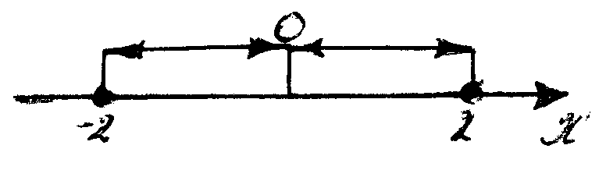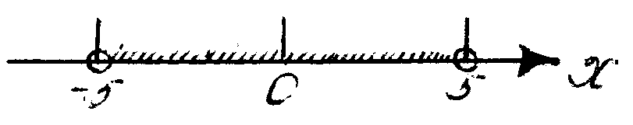
4) $\left|x\right|≥5;$ 5)$\left|x\right|≤2\text{.}$
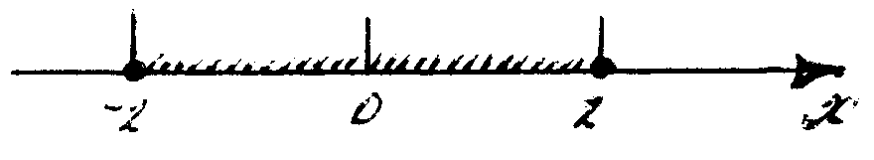

Преобразование выражений, содержащих модуль.

1. Упростить выражение: а) $\frac{а^{2}−4}{\left|а\right|+2}$; б)$\frac{\left|х\right|⋅\left|х−1\right|}{х^{2}−х+1−\left|х\right|}\text{.}$
а) Решение. Дробь определена для любых значений а. Используя определение модуля, имеем:
при $а≥0\underset{}{}\frac{а^{2}−4}{\left|а\right|+2}=\frac{а^{2}−4}{а+2}=а−2;$ при $а<0\underset{}{}\frac{а^{2}−4}{\left|а\right|+2}=\frac{а^{2}−4}{−а+2}=−(а+2)=−а−2\text{.}$
Возможно другое решение:
Применив свойство (1), получим: $\frac{а^{2}−4}{\left|а\right|+2}$=$\frac{{\left|а\right|}^{2}−2^{2}}{\left|а\right|+2}=\left|а\right|−2\text{.}$
Ответ: при $а∈[0;+∞)\underset{}{}а−2;$ при $а∈\left(−∞;0\right)\underset{}{}−(а+2)\text{.}$
б) Решение. Дробь определена для $х≠1$. Точки 0 и 1 – нули подмодульных выражений. Они делят числовую ось на промежутки $\left(−∞;0\right);\underset{}{}[0;1);\underset{}{}\left(1;+∞\right)\text{.}$ Упростим дробь на каждом промежутке.
$$х<0;{}_{}\frac{−x(1−x)}{x^{2}−x+1+x}=\frac{−x+x^{2}}{x^{2}+1}=\frac{x^{2}−x}{x^{2}+1};$$
$$0≤x<1;{}_{}\frac{x(1−x)}{x^{2}−x+1−x}=\frac{x(1−x)}{(x−1)^{2}}=\frac{x(1−x)}{(1−x)^{2}}=\frac{x}{1−x};$$
$$x>1;{}_{}\frac{x(x−1)}{x^{2}−x+1−x}=\frac{x(x−1)}{(x−1)^{2}}=\frac{x}{x−1}\text{.}$$
Ответ: при $х<0\underset{}{}\frac{х^{2}−х}{х^{2}+1};$ при $0≤х<1\underset{}{}\frac{x}{1−x};$ при $x>1\underset{}{}\frac{x}{x−1}$.

2. Доказать, что данное выражение – целое число: $\sqrt{9−4\sqrt{5}}−\sqrt{5}\text{.}$
Решение.
$\sqrt{9−4\sqrt{5}}−\sqrt{5}=\sqrt{4−2⋅2\sqrt{5}+{\left(\sqrt{5}\right)}^{2}}−\sqrt{5}=\sqrt{{\left(2−\sqrt{5}\right)}^{2}}−\sqrt{5}=\left|2−\sqrt{5}\right|−\sqrt{5}=\sqrt{5}−2−\sqrt{5}=−2\text{.}$3. Доказать, что число $\sqrt{7−4\sqrt{3}}+\sqrt{3}$ – натуральное.
Решение. $\sqrt{7−4\sqrt{3}}+\sqrt{3}=\sqrt{2^{2}−2⋅2⋅\sqrt{3}+{\left(\sqrt{3}\right)}^{2}}+\sqrt{3}=\left|2−\sqrt{3}\right|+\sqrt{3}=2−\sqrt{3}+\sqrt{3}=2$.

Решение уравнений, содержащих модуль.
Рассмотрим решение простейшее уравнение | х | = b.
b > 0 b = 0, х = 0 b < 0
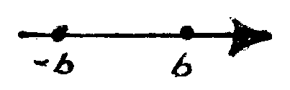  корней нет
х = – b, х = b один корень
два корня
При решении уравнений, содержащих переменную под знаком модуля, применяются чаще всего следующие методы:
1) раскрытие модуля по определению;
2) возведение обеих частей уравнения в квадрат;
3) метод разбиения на промежутки;
4) использование геометрической интерпретации модуля.
Примем к сведению:
1) если $\left|f(x)\right|=a$, то $f(x)=±a$ или $\begin{aligned}[f(x)=a, \\ [f(x)=−a;\end{aligned}[$
2) если $\left|f(x)\right|=g(x)$, то $f(x)=±g(x)$ или $\begin{aligned}[ \\ \end{aligned}\begin{aligned}\left\{f(x)=g(x), | \right.\end{aligned}$
3) если $\left|f(x)\right|=\left|g(x)\right|$, то $\begin{aligned}[f(x)=g(x), \\ [f(x)=−g(x)\text{.}\end{aligned}[$
Корни уравнений с модулем проверяются, посторонние отсеиваются.
Чтобы решать уравнение, содержащее переменную под знаком модуля, надо освободиться от знака модуля, используя его определение:
$\left|х\right|=\begin{aligned}\left\{х,\underset{}{}\text{если}\underset{}{}х≥0, | \right.\end{aligned}$
На практике это делается так:
1) находят критические точка, т. е. значения переменной, при которых выражения, стоящие под знаком модуля, обращаются в нуль;
2) разбивают область допустимых значений переменной на промежутки, на каждом из которых выражения, стоящие под знаком модуля, сохраняют знак;
3) на каждом из найденных промежутков решают уравнение без знака модуля.
Совокупность (объединение) решений указанных промежутков и составляет все решения рассматриваемого уравнения.

Пример 1. Решим уравнение $\left|2х−3\right|=5\text{.}$
Решение. 1 способ. Так как по определению$\left|f(x)\right|=\begin{aligned}\left\{f(x),{}_{}\text{если}{}_{}f(x)≥0 | \right.\end{aligned}$
то уравнение равносильно совокупности уравнений $\begin{aligned}[2x−3=5, \\ [2x−3=−5\text{.}\end{aligned}[$ Откуда $x_{1}=4,\underset{}{}x_{2}=−1\text{.}$
Ответ: - 1; 4.
2 способ. Так как обе части уравнения неотрицательны, то это уравнение равносильно следующему: ${\left|2х−3\right|}^{2}=5^{2},$ но ${\left|f(x)\right|}^{2}=(f(x))^{2}$, поэтому $(2x−3)^{2}=\text{25},$ откуда получим: $x_{1}=4,\underset{}{}x_{2}=−1\text{.}$
Ответ: - 1; 4.

Пример 2. Решить уравнение $\left|х−5\right|=3\text{.}$
Решение. 1 способ. Уравнение $\left|х−5\right|=3$ можно заменить совокупностью уравнений $\begin{aligned}[х−5=3, \\ [х−5=−3\text{.}\end{aligned}[$ Откуда $х_{1}=8,{}_{}х_{2}=2\text{.}$
Ответ: 2; 8.
2 способ. Некоторые уравнения с модулем решаются проще, с использованием геометрической интерпретации модуля числа, согласно которой $\left|х−а\right|$ означает расстояние между х и а.
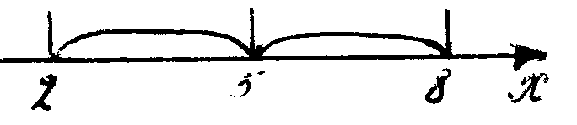
Решим предыдущее уравнение$\left|х−5\right|=3$.
На расстоянии 3 от точки 5 лежат две точки 2 и 8.
Следовательно $х_{1}=2,{}_{}х_{2}=8\text{.}$
Ответ: 2, 8.
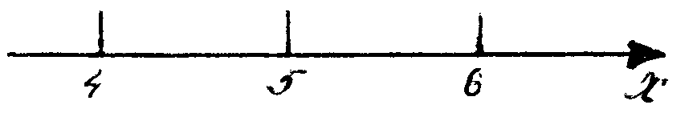
Пример 3. Решить уравнение $\left|2х−5\right|=1\text{.}$
Рассмотрим решение на основе геометрической интерпретации:
На расстоянии 1 от точки 5 лежат две точки: 4 и 6. 2х есть одна них. Следовательно,
2х = 4 или 2х = 6,
х = 2 или х = 3.
Ответ: 2; 3.
Пример 4. Решить уравнение $\left|х+3\right|=2х−1\text{.}$

Решение. Критическая точка находится после решения уравнения
х + 3 = 0, х = – 3.
$x=−\frac{2}{3}$Эта точка разбивает числовую ось на промежутки, внутри которых выражение сохраняет постоянный знак (промежутки знакопостоянства). Это позволяет на каждом из таких промежутков освободится от знака модуля и свести задачу к решению двух уравнений по одному на каждом из этих промежутков.
1) При $х<−3$ получаем уравнение $−x−3=2x−1$, откуда . Но найденное значение не входит в рассматриваемый промежуток.
2) При $x≥−3$ получаем уравнение $x+3=2x−1$, откуда $x=4$. Найденное значение входит в рассматриваемый промежуток. Мы получили, таким образом, что уравнение имеет лишь один корень, а именно х = 4.
Ответ: 4.
Для решения уравнений, содержащих два и более выражений со знаком модуля, сначала записываем уравнение без знаков модуля. Причем так как каждое выражение, записанное со знаком модуля, может быть или отрицательным, или неотрицательным, то при его записи без знака модуля надо рассмотреть оба случая отдельно. Для уравнений, содержащих два выражения со знаком модуля, получается четыре комбинации, а для уравнений, содержащих три выражения со знаком модуля, получается восемь комбинаций, т. е. надо решить восемь уравнений без знаков модуля. Затем обязательно проверить, какие из найденных значений х удовлетворяют данному уравнению.
Но можно упростить решение таких уравнений.
Пример 5. Решить уравнение |x + 2| + |x + 3| = x.
Решение. Найдём критические точки:
х + 2 = 0 или х + 3 = 0;
х = – 2 или х = – 3.
Решаем задачу на каждом промежутке:
1) х < – 3, – х – 2 – 3 = х, – 3х = 5, х = – $\frac{5}{3}$ (не входит в рассматриваемый промежуток).
2) – 3 ≤ х < – 2, – х – 2 + х + 3 = х, х = 1 (не входит в рассматриваемый промежуток).
3) х ≥ – 2, х + 2 + х + 3 = х, х = – 5 (не входит в рассматриваемый промежуток).
Ответ: решений нет.
Пример 6. решить уравнение |х + 5| – |х – 3| = 8.
Решение. Найдём критические точки:
х + 5 = 0 или х – 3 = 0;
х = – 5 или х = 3.
Решаем задачу на каждом промежутке:
1) х < – 5, – х – 5 – (– х + 3) = 8, – х – 5 + х – 3 = 8, – 8 = 8 ложно. Н а рассматриваемом промежутке решений нет.
2) – 5 ≤ х < 3, х + 5 – (– х + 3) = 8, х + 5 + х – 3 = 8, 2х = 6, х = 3 (не входит в рассматриваемый промежуток).
3) х ≥ 3, х + 5 – (х – 3) = 8, х + 5 – х + 3 = 8, 8 = 8 верно. Уравнение выполнено при всех х из рассматриваемого промежутка.
Ответ: [3; + ∞).
Пример 7. Решить уравнение | 2х + 5| = |10 + х|.
Решение. Данное уравнении равносильно двум уравнениям:
1) 2х + 5 = 10 + х, 2) 2х + 5 = – 10 – х,
х = 5. 3х = – 15,
Ответ: – 5; 5. х = – 5.

Решение неравенств, содержащих модуль.
Решение неравенств, содержащих переменную под знаком модуля, находится аналогично решению уравнений подобного рода.
В общем виде решение неравенства:
а) |х| ≤ а, где а > 0. Этому неравенству удовлетворяют точки отрезка – а ≤ х ≤ а.

б) |х| ≥ а, где а > 0. Этому неравенству удовлетворяют точки двух лучей х ≤ – а и х ≥ а.

Рассмотрим теперь более подробно неравенства в зависимости их знаков и знаков числа, не содержащего модуль.
Если b > 0:
1) а) | х | ≤ b б) | х | < b в) | х | ≤ 0
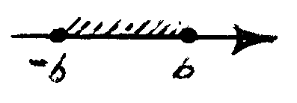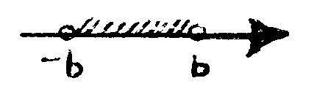
Ответ: [– b; b] Ответ: (– b; b) Ответ: х = 0
г) | х | < 0 д) | х | ≤ – b е) | х | < – b

решений нет
2) а) | х | ≥ b б) | х | > b в) | х | ≥ 0

Ответ: (– ∞; – b][b; + ∞). Ответ: (– ∞; – b)( b; + ∞). Ответ: х – любое число
г) |х| > 0 д) |х| ≥ – b е) |х| > – b

Ответ: (– ∞; 0) (0; + ∞). Ответ: х – любое (– ∞; + ∞).
Рассмотрим решение неравенств, содержащих переменную под знаком модуля, используя его определение.
Пример 1. Решить неравенство |x + 4| ≥ 1.
Решение. Критическая точка находится решением уравнения х + 4 = 0, откуда х = – 4.

1) Рассмотрим промежуток х < – 4. На нем исходное неравенство принимает вид
– х – 4 ≥ 1. Решая это неравенство, найдем х ≤ – 5. Так как х < – 4 и х ≤ – 5, то решением исходного неравенства будет промежуток х ≤ – 5 (рис 1).
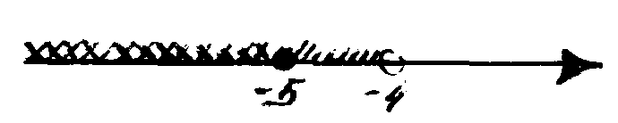
Рис. 1 Рис. 2 Рис. 3
2) Рассмотрим промежуток х > – 4. На нем исходное неравенство имеет вид х + 4 ≥ 1, откуда х ≥ – 3. Так как х > – 4 и х ≥ – 3, то решением исходного неравенства будет промежуток х ≥ – 3 (рис. 2).
3) Учитывая случаи 1) и 2), окончательно имеем х ≤ – 5 и х ≥ – 3 (рис. 3).
Ответ: х ≤ – 5 и х ≥ – 3.
Пример 2. Решить неравенство |2х – 1| – |х – 2| ≥ 4.
Решение. Критическими точками являются $х=\frac{1}{2}$ и $х=2\text{.}$
1) рассмотрим промежуток $х<\frac{1}{2}$. На нём исходное неравенство имеет вид
– 2х + 1 – (– х + 2) ≥ 4, откуда х ≤ – 5. Следовательно на этом промежутке решением неравенства будет промежуток х ≤ – 5 (рис 4).
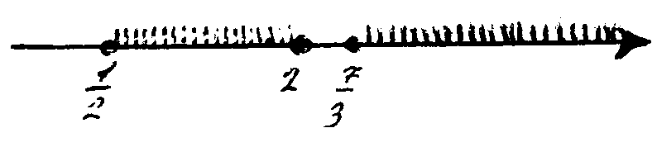

Рис. 4 Рис. 5
2) Рассмотрим промежуток $\frac{1}{2}≤х<2$. На нём исходное неравенство имеет вид
(2х – 1) – (– х + 2) ≥ 4, откуда $х≥\frac{7}{3}$. Таким образом, исходное неравенство не имеет решения (рис 5).
3) Рассмотрим промежуток $х>2$. На нём исходное неравенство имеет вид
(2х – 1) – (х – 2) ≥ 4, откуда $х≥3\text{.}$
4) Объединением полученных решений будет решением исходного неравенства.
Ответ: – ∞ < х ≤ – 5 и 3 ≤ х < + ∞.
Из свойств следует, что неравенства $\left|f(x)\right|≤b$ (при b < 0 решения нет) и$\left|f(x)\right|≤\left|g(x)\right|$ можно заменить равносильными неравенствами $f^{2}(x)−b^{2}≤0$ и $f^{2}(x)−g^{2}(x)≤0$. Если $\left|f(x)\right|≥b$, где b ≥ 0 и $\left|f(x)\right|≥\left|g(x)\right|$, то их можно заменить равносильными неравенствами
$f^{2}(x)−b^{2}≥0$ и $f^{2}(x)−g^{2}(x)≥0$. Неравенство $\left|f(x)\right|≥b$, где b < 0 выполняется при любом х из области определения функции f . Решаются вышеуказанные неравенства методом интервалов. Этим же методом удобно решать неравенства, содержащие несколько модулей. Во многих случаях для решения таких неравенств целесообразно разбить числовую ось на промежутки так, чтобы функции, стоящие под знаком модуля, на каждом из промежутков сохраняли знак, т. е. были либо положительными, либо отрицательными. Тогда на каждом из промежутков неравенства можно записать без знак модуля. Данный метод называется методом интервалов.
Пример 3. Решить неравенство |2x + 5| ≤ 8.
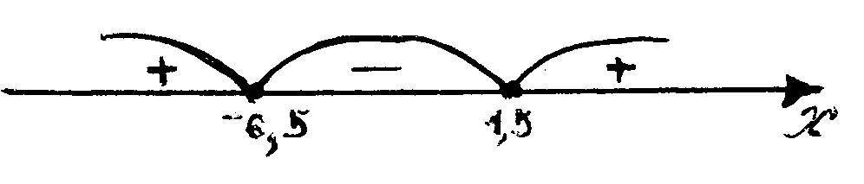
Решение. Данное неравенство |2x + 5| ≤ 8 равносильно неравенству
(2х + 3 – 8)(2 х + 5+ 8) ≤ 0, (2х – 3)(2х + 13) ≤ 0.
Решим неравенство методом интервалов
Ответ: [– 6,5; 1,5].
Пример 4. Решить неравенство |2(х – 3)| < |9х – 5|.
Решение. Данное неравенство равносильно неравенству
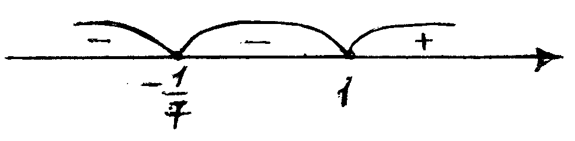
(2(х – 3) – (9х – 5))(2(х – 3) + (9х – 5)) ≤ 0, т. е. неравенству (7х + 1)(11х – 11) ≥ 0.
Решаем неравенство методом интервалов.
Ответ: $(−∞;\underset{}{}−\frac{1}{7}]∪[1;\underset{}{}+∞)\text{.}$
Пример 5. решить неравенство |х + 1| + |х + 4| < 5.
Решение. Нули подмодульных выражений делят числовую ось на три промежутка:
х < – 4; – 4 ≤ х < – 1; х ≥ – 1.
Данное неравенство равносильно совокупности трёх систем неравенств
$$\begin{aligned}[ \\ \end{aligned}\begin{aligned}\left\{х<−4, | \right.\end{aligned}$$
$$x∈(−5;−4)∪[−4;−1]∪(−1;0)=(−5;0)\text{.}$$
Ответ: (– 5; 0).

Построение графиков функций, содержащих модуль.
Рассмотрим построение графиков в следующей последовательности: y = f(|x|), y = |f(x)|,
y = |f(|x|)|.
Построение этих графиков осуществляется двумя способами:
1) на основании определения модуля;
2) на основании правил геометрического преобразования графиков
функций.
Пример 1. Построим график функции y = f(|x|).
По определению модуля
$$y=f(|x|)=\begin{aligned}[\text{fx}),{}_{}\text{при}{}_{}х≥0б \\ [f(−x),{}_{}\text{при}{}_{}х<0\text{.}\end{aligned}[$$
Следовательно, график функции y = f(|x|) состоит из двух графиков:
y = f(x) — в правой полуплоскости, и y = f(–x) — в левой полуплоскости. График функции y = f(|x|) получается из графика функции y = f(x) следующим образом: при х ≥ 0 график сохраняется, а при х < 0 отражает построенную часть симметрично относительно оси ОУ. То есть график функции y = f(|x|) состоит из биссектрис первого и третьего координатных углов (приложение, рис. 6, а).
Пример 2. Построим теперь график функции y = |x| + 1.
Этот график легко построить непосредственно, т. е. по точкам. Однако мы его получим из графика функции y = |x| путём перемещения каждой его точки на 1 единицу вверх вдоль оси Оу (рис. 6, б). Аналогично получим график функции y = |x| – 1 при помощи сдвига графика y = |x| на 1 единицу вниз вдоль оси Оу (рис. 6, в).
Пример 3. Построим график функции y = |x + 1|. Этот график можно получить из графика y = |x| перемещением каждой его точки на 1 единицу влево вдоль оси Ох (рис. 6, г). Аналогично получим график функции y = |x – 1| сдвигом графика y = |x| вдоль оси Ох на 1 единицу вправо (рис. 6, д).
Задача 3. Построим график y = |||x| – 2| – 2|.
Здесь при построении графика удобно использовать сдвиги вдоль осей координат. Будем действовать по следующему плану:
построим «основной» график, т. е. график функции у = |х| (приложение, рис. 7, а);
сдвинем построенный график на 2 единицы вниз; получится график функции у = |х| — 2 (рис. 7, б); часть графика, расположенную ниже оси Ох, заменим ее зеркальным «отражением», т. е. линией, симметричной относительно оси Ох; получится график функции y = |||x| – 2| (рис. 7, в):
сдвинем построенный график на 2 единицы вниз: получится график уравнения у = ||x| – 2| – 2 (рис.7, г):
часть графика, расположенную ниже оси Ох, отобразим симметрично относительно этой оси: получим искомый график уравнения y = |||x| – 2| – 2| (рис. 7, д).

Приложение I

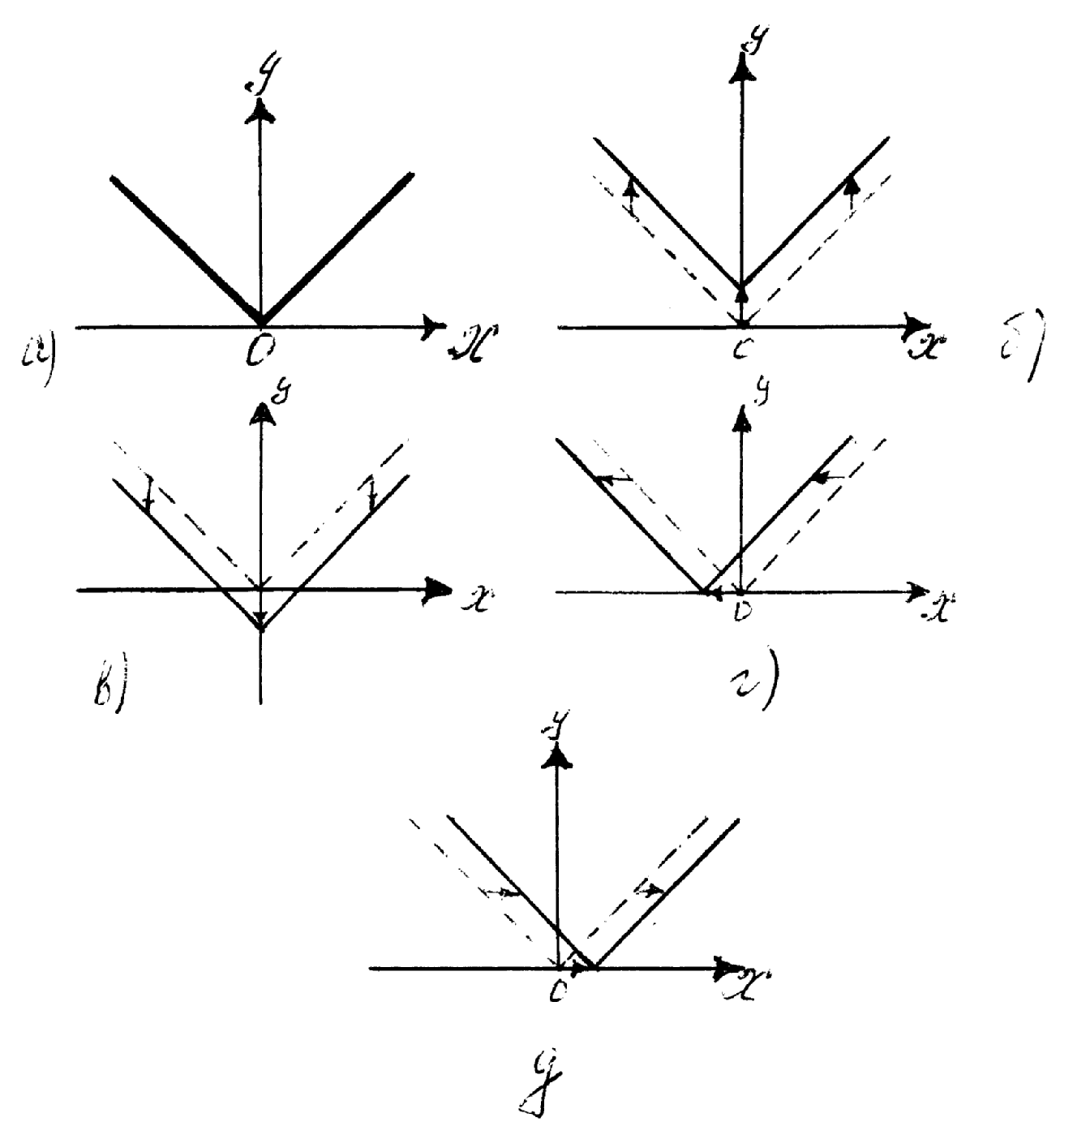

Рис. 6

II
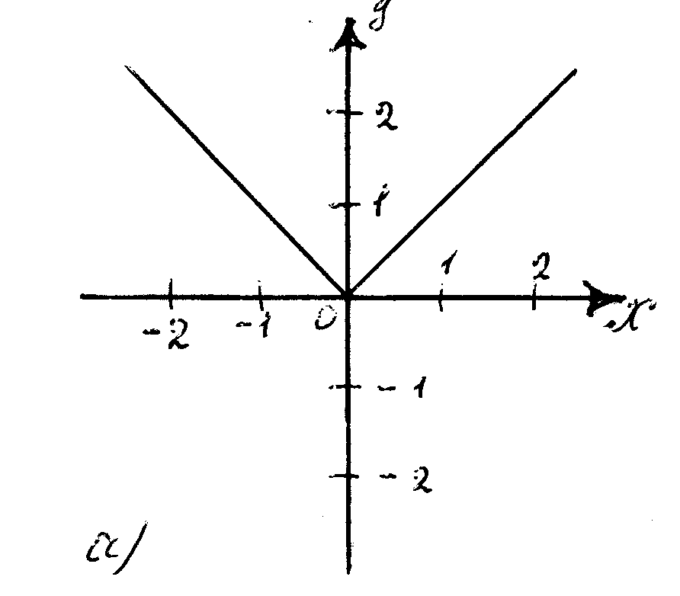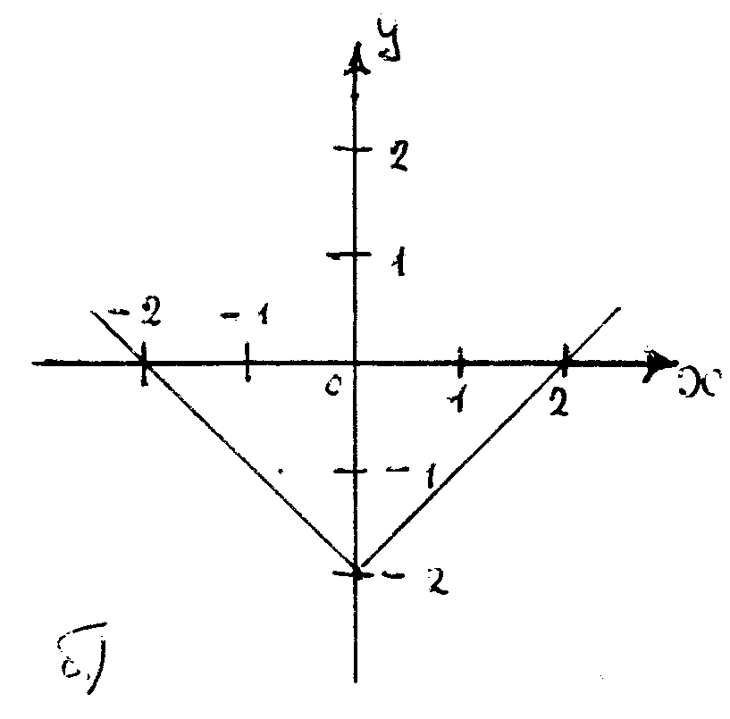
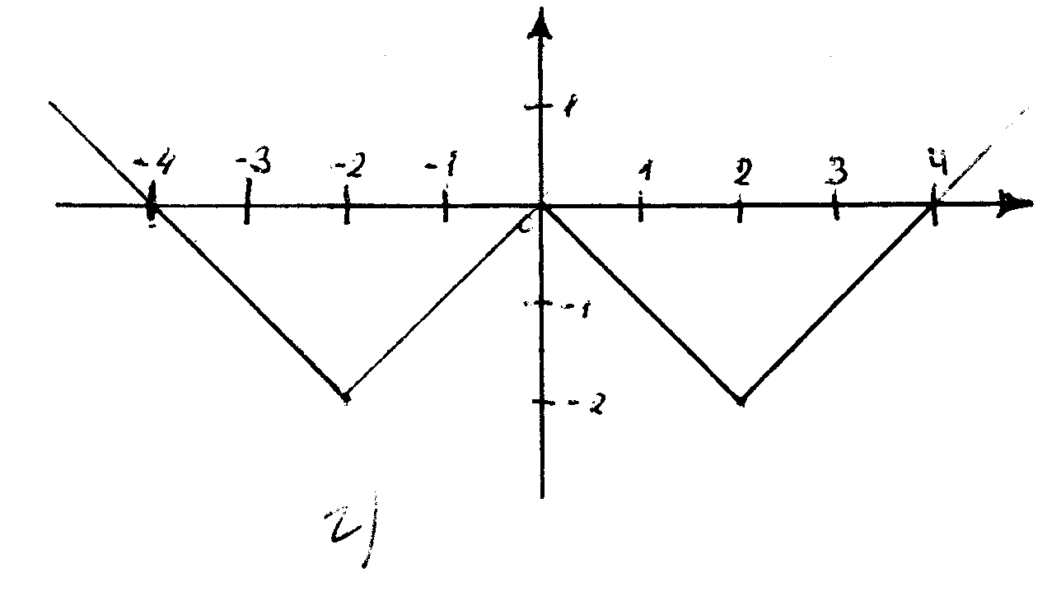
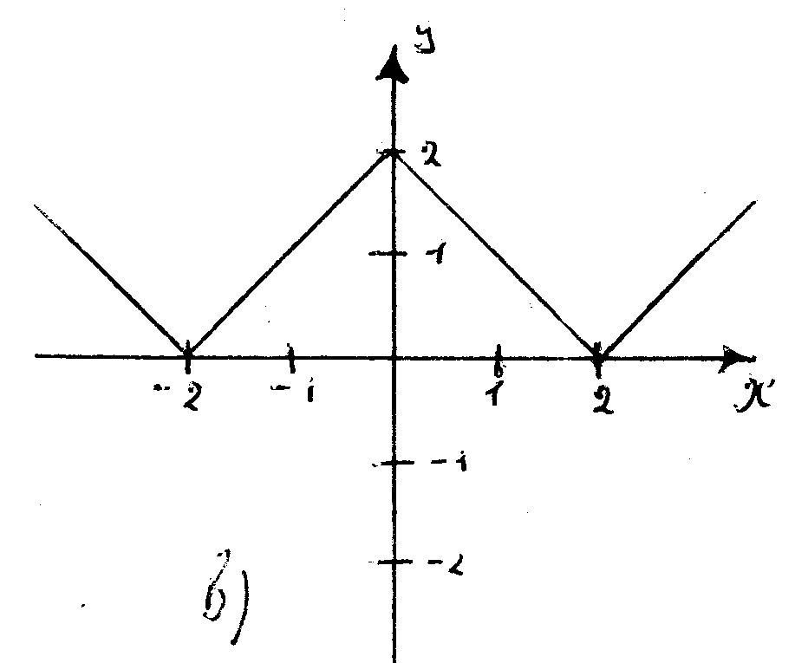

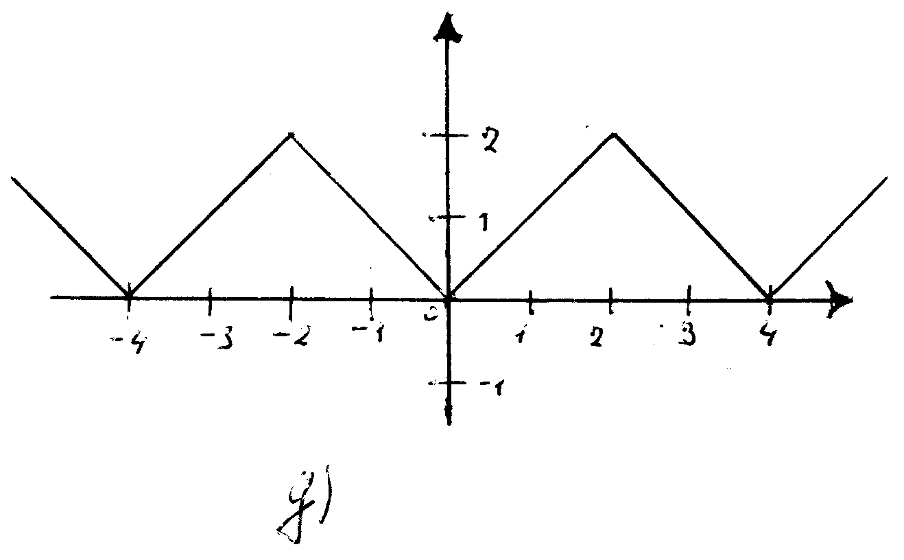
Рис. 7

Литература:
Гельфанд И. М., Глаголева Е. Г., Шноль Э. Э. Функции и графики. – М.: Наука, 1968.
Петраков И. С. Математические кружки в 8 – 10 классах. – М.; Просвещение, 1987.
Сикорский К. П. Дополнительные главы по курсу математики. Учебное пособие по факультативному курсу для учащихся 7 – 8 классов. – М.: Просвещение, 1974.
Симонов А. Я., Бакаев Д. С. и др. Система тренировочных задач и упражнений по математике. – М: Просвещение, 1991.
Скворцова М. Уравнения и неравенства с модулем. 8 – 9 классы. // Математика № 20, 2004.

